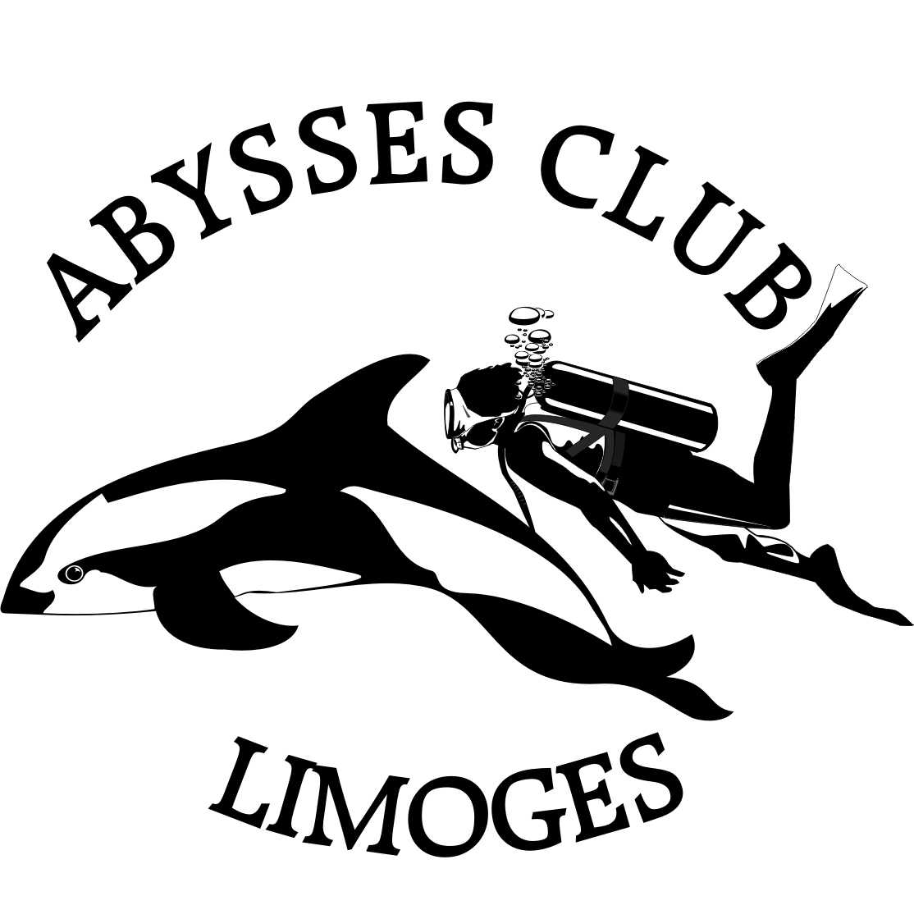

ABYSSES CLUB N° 02870264

Nom :
Prénom :

Date de naissance :

Lieu de naissance :

Adresse :

Code postal et ville :

N° de téléphone :

Email :

Autorisation d’utilisation de photos ou vidéos du licencié pour :

Promotion des activités sportives : oui - non

Outil pédagogique : oui - non

Autorisation Parentale

Je soussigné(e) Monsieur et- ou Madame …………………………….
Demeurant ……………………………………..
Et agissant en tant que père, mère ou tuteur légal autorise mon fils ou ma fille …………..
A pratiquer les activités subaquatiques organisées par le club de plongée Abysses Club de Limoges. J’atteste avoir l’autorité parentale.

Fait à ………………… , le ………………………..

Signature

